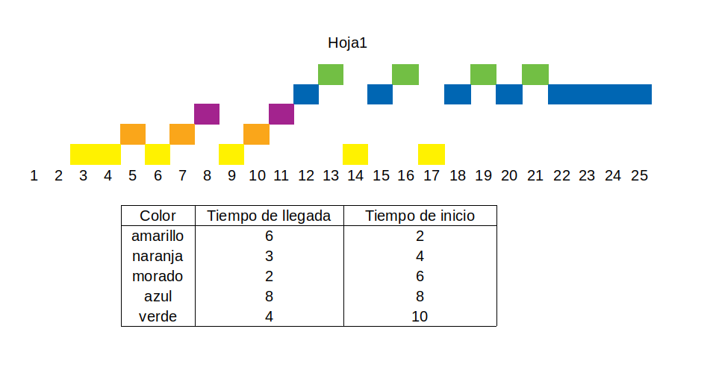
Round robin es un algoritmo de planificacion que va asignando de manera equitativa el orden de procesos.En este caso que es un Q1 puede verse claramente

